Министерство образования Республики Беларусь
Учреждение образования
«Белорусский государственный университет информатики и радиоэлектроники»

Кафедра электронных вычислительных машин
Дисциплина: Структурная и функциональная организация
вычислительных машин

Лабораторная работа №8
«Организация кэш-памяти»

Выполнил: Проверил:
Студент группы 150503 Воронов А.А.
Шарай П.Ю.

Минск 2024

Задание к лабораторной работе

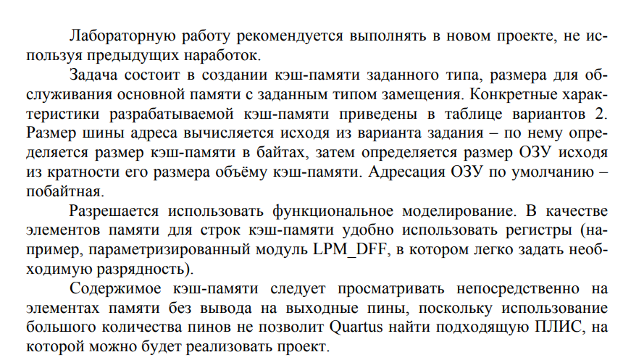
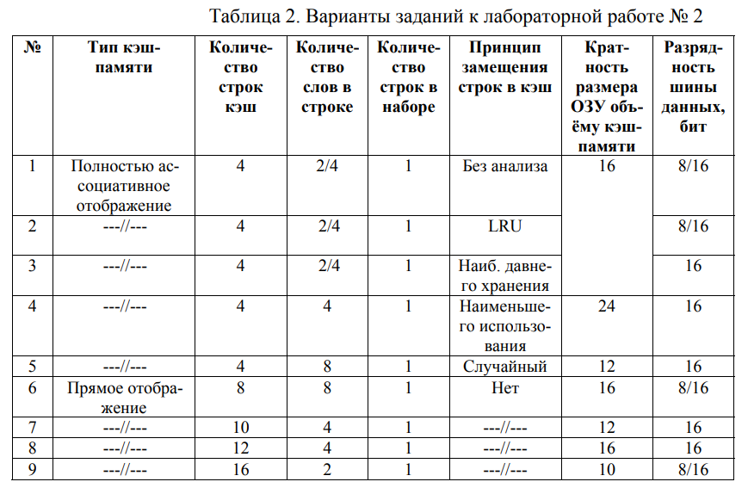
Рабочий вариант: 4
Раcчет объема кэш-памяти и ОЗУ

Объем ОЗУ = Объем кэша * кратность
384 = 16 * 24
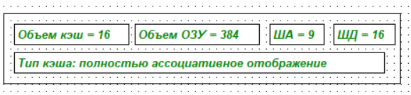

Схема кэш линии

Результаты моделирования

